Žihľava dvojdomá
Liečivé účinky žihľavy oceňovali už v stredoveku, keď sa žihľava používala ako liek na bolesť kĺbov a diuretikum.

Benefity a účinné látky
Žihľava dvojdomá obsahuje mnoho účinných látok ako magnézium, vápnik, železo, fosfor, sodík, chlorofyl, vitamíny K, A, C a niekoľko vitamínov zo skupiny B. Mnohé z týchto vitamínov pôsobia v tele ako antioxidanty.
Spolu zlepšujú stav pokožky a vyživujú vlasy.

Žihľavový čaj účinne pôsobí:
- na obličky,
- na žlčník,
- na pečeň,
- pri alergiách,
- pri bolestiach hlavy,
- pri zápale močových ciest,
- stimuluje hladinu cukru (vhodné pre diabetikov),
- proti artérioskleróze, chronických bolestiach kĺbov a dne (podporuje vylučovanie kyseliny močovej z kĺbov) a osteoporóze,
- na krv (tvorba hemoglobínu a znižovanie hladiny cukru).

4 skrášľujúco-ozdravujúce žihľavové procedúry

1. Kúra zo žihľavového čaju na detoxikáciu tela
Spravte si trojtýždňovú detoxikačnú kúru, ktorú poznali už naše babičky. Je to jednoduchý spôsob, ako rozhýbať metabolizmus, čo má dopad aj na chudnutie. Prečisťuje krv, podporuje krvotvorbu a znižuje hladinu cukru v krvi, vďaka čomu je potreba prijímať cukry nižšia.
Čaj zo žihľavy je protizápalový, preto je dobré ho piť, keď telo dlhodobo bojuje s chorobou. Upokojujúco pôsobí na žalúdok, trávenie a črevá. Okrem detoxikačno-zdravotných účinkov pôsobí aj navonok, konkrétne na vlasy a pleť, a to tak, že budú vyživené a hydratované. Z dlhodobejšieho hľadiska lieči akné a zápaly na pleti.
Kúra trvá 21 dní, počas ktorých sa každý deň pije čaj zo žihľavy. Za deň by ste mali vypiť približne liter žihľavového čaju. Šálku nalačno a pred spaním a zvyšok priebežne cez deň. Po uplynutí 3 týždňov si dajte dlhšiu pauzu na dva a viac týždňov.
Žihľava sa odporúča najmä ženám z viacerých dôvodov. Čaj z byliny uvoľňuje menštruačné kŕče a nadúvanie a v neskoršom období ženského života zmierňuje príznaky menopauzy.

Staré mamy vždy vraveli, že kto pozná účinok tejto rastlinky, ten nebude mať v dospelosti obávané ženské problémy, trpieť neplodnosťou a komplikácie sa mu oblúkom vyhýbať. Dnes vám už na všetky tieto nepríjemnosti lekári rovno odporučia tabletky, prípadne zákrok. Existuje však ohromná pomoc v podobe voľne rastúcej rastlinky –alchemilky obyčajnej. Je to skutočne všeliek na ženské ťažkosti, skutočná alchýmia, ktorá sa skrýva v obyčajnej zelenej rastlinke. Ženy, spoznajte jej silu a skutočne nebudete ľutovať!
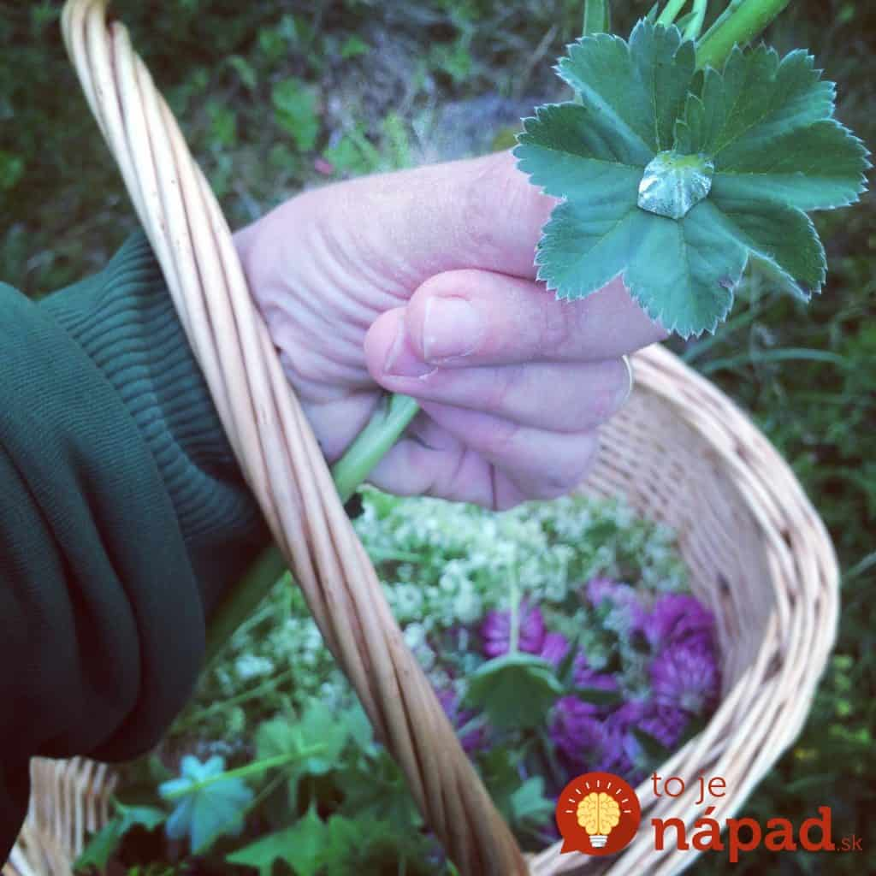
Alchemilka je liečivá bylina, ktorá rastie v čistom prostredí – na okraji lesov, na lúkach, čistinkách, či na vyššie položených kopcoch. Dorastá do výšky okolo 25 centimetrov a nájsť ju skutočne nie je problém.

Poznať by ju mala každá žena!
Alchemilka je doslova zázrakom pre zdravie ženy, toto všetko dokáže:
– upravuje menštruačný cyklus a lieči poruchy menštruácie,
– zlepšuje plodnosť u žien a mužov, odstraňuje menštruačné kŕče, silné krvácanie a podporuje funkciu vaječníkov, maternice,
– pri menopauze zmierňuje či dokonca odstraňuje väčšinu negatívnych symptómov spojených s hormonálnymi zmenami,
– stará sa o zdravie ženských pohlavných orgánov, prevencia rakoviny maternice,
– chráni srdce a cievy,
– napomáha regenerácii po pôrode – posilňuje ochabnuté väzivo maternice,
– pomáha pri chudokrvnosti,
– odstraňuje svalovú slabosť,
– močopudné účinky, odvodňuje, prečisťuje močové cesty, obličky, podporuje a prečisťuje pečeň,
– podporuje hojenie pokožky, poranení, popálenín, kožných chorôb,
– dezinfikuje rany
– normalizuje tlak, počas menopauzy odstraňuje návaly, zlepšuje celkovú pohodu,
– zlepšuje kvalitu spánku, upokojuje nervový systém.

